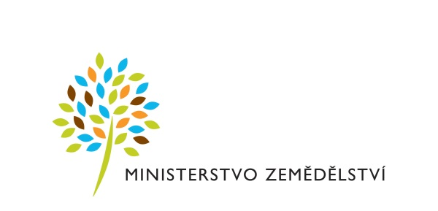

Pozvánka na seminář

pořádaný Ministerstvem zemědělství ve spolupráci s Úřadem průmyslového vlastnictví a Ústavem zemědělské ekonomiky a informací:

Ochrana průmyslového vlastnictví

Termín: 1. 3. 2016, od 9.30 hod.
Místo konání: v budově Ministerstva zemědělství, Těšnov 17, Praha 1
(místnost č. 400)
Přednášející: Ing. Václav Jansa (ÚPV)
Program:
9:00 – 9:30 Registrace
9:30 – 9:40 Úvodní slovo – JUDr. Jiří Jirsa, Ph.D., MEPP, náměstek pro řízení sekce 1. náměstka ministra - správní sekce (MZe)
9:40 – 11:00 Ochrana průmyslového vlastnictví – pojmy, principy
Úřad průmyslového vlastnictví a jeho funkce
Ochrana technických řešení - patent na vynález, užitný vzor
Ochrana designu - průmyslový vzor
11:00 – 11:15 Přestávka
11:15 – 13:00 Práva na označení - ochranná známka, označení původu a zeměpisná označení
Možnosti ochrany průmyslového vlastnictví v zahraničí
Zdroje průmyslově právních informací
Služby Úřadu
Diskuse

Organizátor si vyhrazuje právo na změnu místa konání, času, programu nebo přednášejících, pokud to bude z organizačních nebo technických důvodů nezbytné.
Přihlašujte se prostřednictvím webové aplikace na adrese www.uzei.cz/akce do 24. 2.
S případnými dotazy se obracejte na Ing. Ivu Blažkovou, Ph.D.,
tel. 221 812 077, e-mail iva.blazkova@mze.cz

